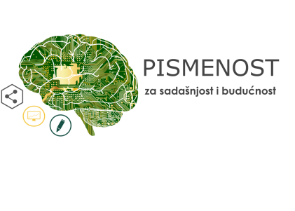
Škola za montažu instalacija i
metalnih konstrukcija

Osnovna škola Sesvetska Sela
Projekt: UP.03.2.2.03.0014 Pismenost za sadašnjost i budućnost

ODRŽANA KONFERENCIJA PROJEKTA

Dana 22. veljače 2019. godine održana je konferencija projekta „Pismenost za sadašnjost i budućnost“ na kojoj je sudionicima predstavljen projekt, provedene aktivnosti edukacije nastavnika te izrade kurikula za izvannastavne aktivnosti (4) koje se od ovog polugodišta provode u Školi za montažu instalacija i metalnih konstrukcija te u Osnovnoj školi Sesvetska Sela.

Ravnatelj Josip Rodin predstavio je ukupnu vrijednost projekta, trajanje te dosadašnje aktivnosti u kojima su sudjelovali mnogobrojni nastavnici dviju škola kako bi putem timova za unaprjeđenje čitalačke, digitalne i financijske pismenosti osmislili dvije izvannastavne aktivnosti u svakoj školi.
Edukaciju nastavnika te mentoriranje prilikom izrade kurikuluma izvannastavne aktivnosti i materijala koji su postavljeni na otvoreni digitalni repozitorij pružali su predavači Obrtničkog učilišta.

Tijekom pripreme izrađeni su materijali koji su postavljeni na otvoreni digitalni repozitorij (www.smimk.hr i http://os-sesvetska-sela-zg.skole.hr) i njima se mogu koristiti svi zainteresirani.
Detalje izvannastavnih aktivnosti predstavile su prof. Orijana Torbašinović i Barbara Crnčan. Izvdojili smo neke od tema: Obrtnik i obrtništvo, Bankovno poslovanje u obrtništvu, Financijske obveze obrtnika, Marketing u obrtu, Obrazovanje u obrtu, Opis usluga i formiranje cijena, Početno ulaganje,
Poslovna ideja, Poslovne knjige obrtnika, poznavanje s obrtničkim sustavom, Uspjeh i rizik u obrtu i druge; Civilizacije prvih pisama, Mali jezikoslovac – hijeroglifi, O novcu, Igra valuta, Stilovi učenja, Igra asocijacije – Multimedija, Kanali komunikacije, Komunikacijske vještine, Emocije u komunikaciji i druge.

Izvannastavne aktivnosti „Ja na tržištu rada“ i „Učenički obrt“ provode se od početka ove godine u ŠMIMK-u, a „Novac- dokument jezika i pisma“ te „Čitam, pišem, pamtim“ u Osnovnoj školi Sesvetska Sela.
Učenici su iskazali izniman interes za sudjelovanjem u navedenim izvannastavnim aktivnostima te ćemo do kraja projekta 30.11.2019. ostvariti znatno veći broj sudionika od očekivanog projektnom prijavom.

Projektne aktivnosti izazvale su interes kod nazočnih gostiju te su ravnatelj i nastavnici prenijeli pozitivna iskustva na kolege iz drugih škola.

Fotografije možete pogledati u prilogu.

